1. ชื่อผลงาน/โครงการพัฒนาคุณภาพ (โครงการหลัก):
การติดตามคุณภาพชีวิตผู้ติดเชื้อเอชไอวี/เอดส์โดยกระดาษแผ่นเดียว

2. สรุปผลงานโดยย่อ
โรงพยาบาลสวรรค์ประชารักษ์ได้ทำการพัฒนาคุณภาพการติดตามคุณภาพชีวิตของผู้ติดเชื้อเอชไอวี/เอดส์ ที่ลงทะเบียนไว้กับโรงพยาบาลสวรรค์ประชารักษ์ จำนวนมากกว่า 2,000 ราย การให้บริการการตรวจเลือด การพบแพทย์ ทุกรายเพื่อการตรวจวินิจฉัย, การรักษา, การประเมินพฤติกรรมการกินยา, การให้คำปรึกษารายบุคคล, การให้คำปรึกษาแบบคู่, การเตรียมความพร้อมผู้ป่วยก่อนเริ่มยา, แจกถุงยางอนามัย, การวางแผนการเยี่ยมบ้าน ฯลฯ โดยทำการบันทึกข้อมูลการรับบริการแต่ละครั้งที่มาโรงพยาบาล ในแบบบันทึกข้อมูลของผู้ติดเชื้อ(แฟ้มข้อมูล) ซึ่งเป็นประโยชน์มากในการทำข้อมูลมาพัฒนาและติดตามการรักษา เมื่อจำนวนผู้รับบริการมากขึ้น แฟ้มข้อมูลจึงเพิ่มตามลำดับ จึงพัฒนาแบบฟอร์มรับบันทึกจากแฟ้มข้อมูลมาเป็นแบบบันทึกใบเดียว โดยอ้างอิงข้อมูลรูปแบบจากแฟ้มเดิมมาพัฒนา ทำให้เกิดความสะดวกในการบันทึกข้อมูล และการจัดเก็บข้อมูล ซึ่งการบันทึกเกิดความสะดวกขึ้น เช่น น้ำหนัก, ผลเลือด, (CD4, VL, CBC, LFT, BUN, Cr, FBS, Lipid), สูตรยาที่ได้รับ, วันนัดครั้งต่อไป ฯลฯ โดยสามารถนำข้อมูลมาเปรียบเทียบได้อย่างชัดเจน ทำให้ทราบเกณฑ์การตรวจ CD4 2ครั้ง/ปี(ทุก 6 เดือน), VL ปีละ 1 ครั้ง เปรียบเทียบการเปลี่ยนสูตรยาและติดตามการขาดนัดได้ สามารถวางแผนการเยี่ยมบ้านได้ โดยแบบฟอร์มนี้เป็นประโยชน์มากในการประเมินคุณภาพชีวิตของผู้ติดเชื้อเอชไอวี/เอดส์ ในแต่ละบุคคล และลดพื้นที่ในการจัดเก็บเอกสาร สะดวกในการจัดเก็บและค้นหา

3. เป้าหมาย :
ผู้ติดเชื้อเอชไอวี/เอดส์ที่กินยาต้านไวรัสและลงทะเบียนที่โรงพยาบาลสวรรค์ประชารักษ์
โครงการพัฒนาคุณภาพ | ตัวชี้วัดและเป้าหมาย | บุคคลากรที่เกี่ยวข้อง
การติดตามคุณภาพชีวิตผู้ติดเชื้อเอชไอวี/เอดส์ | - ผู้ติดเชื้อเอชไอวี ได้รับการตรวจ CD4 ปีละ 2 ครั้ง เพิ่มขึ้นจากปีก่อน 10%  - ผู้ติดเชื้อเอชไอวีได้รับการตรวจ Viral load ปีละ 1 ครั้งเพิ่มขึ้นจากปีก่อน 10% | พยาบาล 3 คน  เจ้าหน้าที่บันทึกข้อมูล 3 คน  อาสาสมัครศูนย์องค์รวม

4. ปัญหาและสาเหตุโดยย่อ
ปัญหาที่ต้องการแก้ไขคือแบบบันทึกข้อมูลผู้ติดเชื้อ แบบเดิม
- ต้องลงข้อมูลเดิมซ้ำๆ ทำให้ต้องใช้ระยะเวลาในการบันทึกข้อมูลนาน เกิดความล่าช้า
- มีขนาดรูปเล่มใหญ่ ทำให้ต้องใช้พื้นที่ในการจัดเก็บค่อนข้างมาก ค้นหาแฟ้มผู้ติดเชื้อค่อนข้างยากลำบากเนื่องจากผู้รับบริการที่ลงทะเบียนมีจำนวนมาก
- การนำข้อมูลดิบมาใช้ประโยชน์ในการเปรียบเทียบทำได้ค่อนข้างยากเพราะข้อมูลมีหลายแผ่น
สาเหตุสำคัญมาจากพื้นที่ในการจัดเก็บเอกสารมีพื้นที่จำกัดแต่ปริมาณผู้ติดเชื้อที่ลงทะเบียนมีจำนวนเพิ่มขึ้นทุกวันทำให้มีจำนวนแฟ้มเอกสารเพิ่มขึ้นตามลำดับ ถึงแม้จะมีการจำหน่ายออกแล้วแต่ยังเก็บข้อมูลไว้เพื่อเป็นฐานข้อมูลของหน่วยงาน

5. การเปลี่ยนแปลง
การพัฒนาในขั้นเริ่มแรกเป็นการติดตามคุณภาพชีวิตผู้ติดเชื้อเอชไอวี/เอดส์ (การตรวจ CD4 และ viral load )
- ประชุมทีมเพื่อเตรียมการทำการพัฒนาคุณภาพ (QI)
- คิดรูปแบบการจัดทำแบบฟอร์ม แบบบันทึกการติดตามการดูแลรักษาผู้ติดเชื้อเอชไอวี โรงพยาบาลสวรรค์ประชารักษ์ (โดยอ้างอิงจากแบบฟอร์มเดิม)
- ทำการบันทึกข้อมูลเดิมของผู้ป่วยลงแผ่นบันทึกใหม่ที่จัดทำขึ้นโดยกรอกข้อมูลครั้งล่าสุดเป็นข้อมูลตั้งต้นในแบบฟอร์มใหม่
- กรณีผู้ป่วยลงทะเบียนใหม่ให้เริ่มใช้แบบบันทึกได้เลย

จากการนำแบบบันทึกดังกล่าวมาใช้พบว่า
- ทำให้ทราบสถานะของผู้ติดเชื้อในการพบแพทย์แต่ละครั้งการตรวจ CD4 , Viral load ในแต่ละปี
- ถึงกำหนดเวลาการตรวจ CD4 , Viral load แล้วหรือไม่ (เดิมต้องรอให้แพทย์ส่งตรวจ CD4 , Viral load ปัจจุบันพยาบาลสามารถดำเนินการได้เลยถ้าถึงเกณฑ์ที่กำหนด)
- ระดับผลเลือดมีการเปลี่ยนแปลงอย่างไร
- มีการเปลี่ยนสูตรยาหรือไม่
- มาไม่ตรงนัดหรือไม่
- ลดพื้นที่ในการเก็บรักษาข้อมูล
- สะดวกต่อการนำมาใช้ประโยชน์ ลดระยะเวลาในการค้นหา และเก็บเอกสาร

ตัวอย่างแบบฟอร์มด้านหน้า

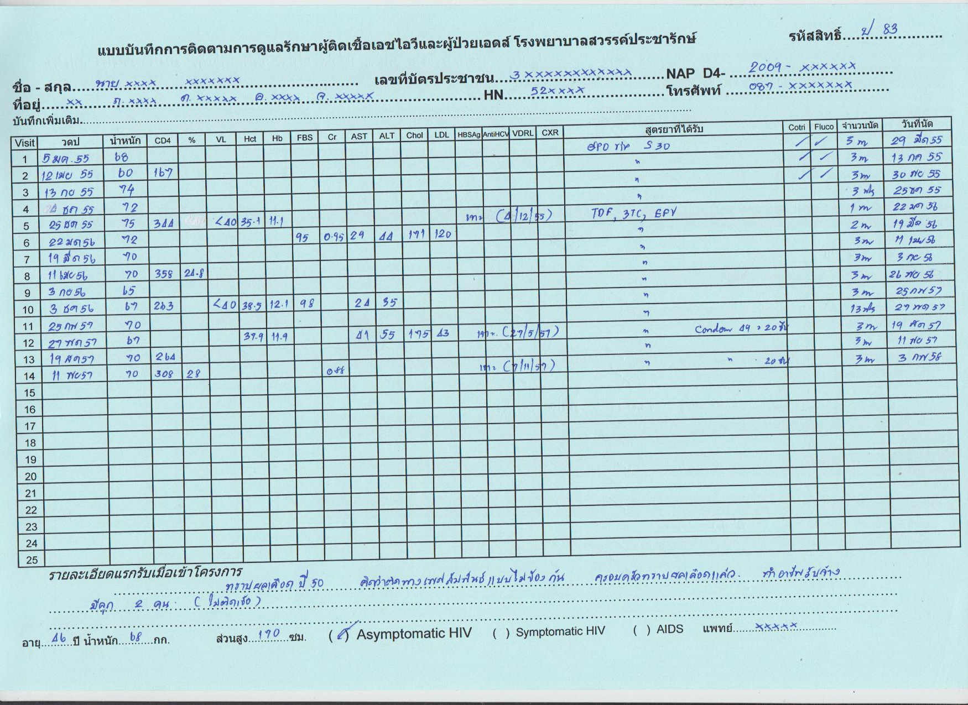

ตัวอย่างแบบฟอร์มด้านหลัง

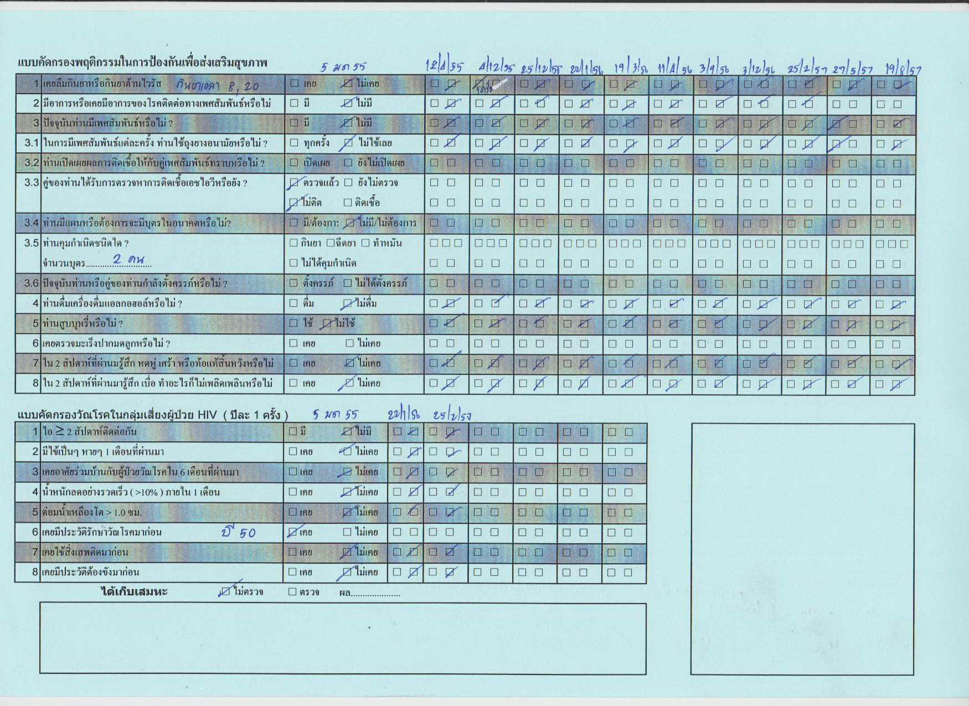

6. การวัดผลและผลของการเปลี่ยนแปลง

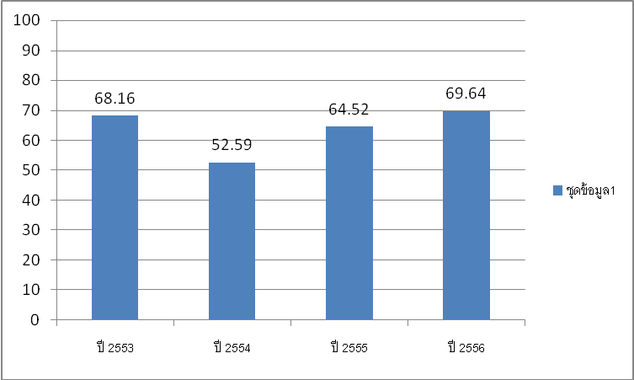

ร้อยละของผู้ป่วย/ผู้ติดเชื้อเอชไอวี ที่ได้รับยาต้านไวรัส ครบ 6 เดือนขึ้นไป ได้รับการตรวจติดตามระดับ CD4 ทุก 6 เดือน
หมายเหตุ ข้อมูลจาก โปรแกรม HIVQUAL -T

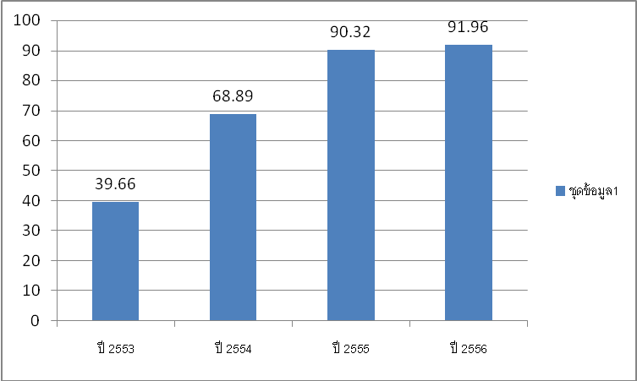

ร้อยละของผู้ป่วย/ผู้ติดเชื้อเอชไอวีที่กินยาต้านไวรัสนานมากว่า 6 เดือน ได้รับการตรวจ VL อย่างน้อย 1 ครั้งต่อปี
หมายเหตุ ข้อมูลจาก โปรแกรม HIVQUAL -T

7.บทเรียนที่ได้รับ
1. การทำงานให้ได้ผลสำเร็จและมีคุณภาพไม่ต้องปรับอะไรมาก และไม่กระทบหน่วยงานอื่น อาจไม่สามารถทำให้สำเร็จได้ภายในครั้งเดียวจึงได้มีการปรับเปลี่ยนแบบฟอร์มเพื่อให้ได้ข้อมูลที่เหมาะสม สมบูรณ์ครบถ้วน
2. การปรับเปลี่ยนชิ้นงานอาจต้องทำความเข้าใจกับผู้ร่วมงานให้ยอมรับชิ้นงานใหม่ เพื่อให้ได้ผลสำเร็จในการพัฒนางาน
3. การพัฒนางานง่ายๆ และมีประโยชน์มาก

บันทึกกำกับงานพัฒนาคุณภาพ (QI Memo) หรือ แผนงาน
ชื่อโครงการหลัก | การพัฒนาแบบฟอร์มการบันทึกข้อมูลผู้ติดเชื้อในแผ่นเดียว
ชื่อโครงการย่อยที่....
ที่มาและปัญหา | -อัตราการตรวจ CD4 และ Viral load ยังไม่เป็นไปตามเป้าหมาย  -พื้นที่ในการจัดเก็บเอกสารไม่เพียงพอ
วัตถุประสงค์หลัก | -ผู้ติดเชื้อควรได้รับการตรวจ CD4 ปีละ 2 ครั้ง Viral load ปีละ 1 ครั้ง  -ลดพื้นที่การจัดเก็บเอกสาร
ตัวชี้วัด/เป้าหมาย | -ผู้ติดเชื้อเอชไอวี ได้รับการตรวจ CD4 ปีละ 2 ครั้ง เพิ่มขึ้นจากปีก่อน 10%  -ผู้ติดเชื้อเอชไอวีได้รับการตรวจ Viral load ปีละ 1 ครั้งเพิ่มขึ้นจากปีก่อน 10%
แผนกิจกรรมย่อย  (โครงการย่อย) | -ประชุมทีมเพื่อเตรียมการทำการพัฒนาคุณภาพ(QI)  -ร่างแบบฟอร์ม แบบบันทึกผู้ติดเชื้อโดยอ้างอิงจากแฟ้มข้อมูลเดิม  -แนะนำขั้นตอนการบันทึกผลและการเก็บเอกสาร
ระยะเวลา | ตลอดปีงบประมาณ
งบประมาณ/แหล่งงบประมาณ | ไม่มี
ผู้มีส่วนร่วม/บทบาท  -เจ้าหน้าที่ | ชื่อ – นามสกุล ตำแหน่ง  -นายวัชรินทร์ วิญญกูล (พยาบาล)  บทบาท : คิดและปรับปรุงแบบบันทึกผู้ติดเชื้อ/ลงบันทึกข้อมูล  -นางสาวเสาวคนธ์ พรมพิทักษ์ (พยาบาล)  บทบาท : ตรวจสอบความครบถ้วนของแบบฟอร์ม/ลงบันทึกข้อมูล  -นางอัชณา อ่ำทอง (พยาบาล)  บทบาท : ลงบันทึกข้อมูล  -นางนุจรี กองช้าง (พนักงานพิมพ์)  บทบาท : ลงบันทึกข้อมูลและจัดเก็บเอกสาร  -นางสาวดาหวัน ประกายสกูล (พนักงานพิมพ์)  บทบาท : ลงบันทึกข้อมูลและจัดเก็บเอกสาร  -นางสาววราภรณ์ แซ่คา (พนักงานพิมพ์)  บทบาท : ลงบันทึกข้อมูลและจัดเก็บเอกสาร
ผู้มีส่วนร่วม/บทบาท  -เจ้าหน้าที่ | -นางวินิดา อินทวัน (อาสาสมัครศูนย์องค์รวม)  -นางทรัพย์ ปานะชมพู (อาสาสมัครศูนย์องค์รวม)  -นางบังเอิญ เรืองแจ่ม (อาสาสมัครศูนย์องค์รวม)  -นางจิราภร์ เพื่อวงษ์ (อาสาสมัครศูนย์องค์รวม)  บทบาท : ช่วยคัดกรองพฤติกรรมในการป้องกันเพื่อส่งเสริมสุขภาพ
บันทึกแผนงานโครงการ

ชื่อโครงการหลัก | การพัฒนาแบบฟอร์มการบันทึกข้อมูลผู้ติดเชื้อในแผ่นเดียว
ชื่อโครงการย่อยที่.. | 1.การติดตามสถานการณ์ติดเชื้อเอชไอวี  2.การตรวจระดับ CD4 และ Viral load ของผู้ติดเชื้อ
ที่มาและปัญหา | อัตราการตรวจ CD4 และ Viral load ยังไม่เป็นไปตามเป้าหมาย  -พื้นที่ในการจัดเก็บเอกสารไม่เพียงพอ
วัตถุประสงค์หลัก | -ผู้ติดเชื้อควรได้รับการตรวจ CD4 ปีละ 2 ครั้ง Viral load ปีละ 1 ครั้ง  -ลดพื้นที่การจัดเก็บเอกสาร
แผนกิจกรรมย่อย  (โครงการย่อย) | -ประชุมทีมเพื่อเตรียมการทำการพัฒนาคุณภาพ(QI)  -ร่างแบบฟอร์ม แบบบันทึกผู้ติดเชื้อโดยอ้างอิงจากแฟ้มข้อมูลเดิม  -แนะนำขั้นตอนการบันทึกผลและการเก็บเอกสาร
งบประมาณ/แหล่งงบประมาณ | ไม่มี
ผู้มีส่วนร่วม/บทบาท  -เจ้าหน้าที่ | ชื่อ – นามสกุล ตำแหน่ง  -นายวัชรินทร์ วิญญกูล (พยาบาล)  บทบาท : คิดและปรับปรุงแบบบันทึกผู้ติดเชื้อ/ลงบันทึกข้อมูล  -นางสาวเสาวคนธ์ พรมพิทักษ์ (พยาบาล)  บทบาท : ตรวจสอบความครบถ้วนของแบบฟอร์ม/ลงบันทึกข้อมูล  -นางอัชณา อ่ำทอง (พยาบาล)  บทบาท : ลงบันทึกข้อมูล  -นางนุจรี กองช้าง (พนักงานพิมพ์)  บทบาท : ลงบันทึกข้อมูลและจัดเก็บเอกสาร  -นางสาวดาหวัน ประกายสกูล (พนักงานพิมพ์)  บทบาท : ลงบันทึกข้อมูลและจัดเก็บเอกสาร  -นางสาววราภรณ์ แซ่คา (พนักงานพิมพ์)  บทบาท : ลงบันทึกข้อมูลและจัดเก็บเอกสาร
ผู้มีส่วนร่วม/บทบาท  -เจ้าหน้าที่ | -นางวินิดา อินทวัน (อาสาสมัครศูนย์องค์รวม)  -นางทรัพย์ ปานะชมพู (อาสาสมัครศูนย์องค์รวม)  -นางบังเอิญ เรืองแจ่ม (อาสาสมัครศูนย์องค์รวม)  -นางจิราภร์ เพื่อวงษ์ (อาสาสมัครศูนย์องค์รวม)  บทบาท : ช่วยคัดกรองพฤติกรรมในการป้องกันเพื่อส่งเสริมสุขภาพ

ภาคผนวก
แบบบันทึกแผ่นเดียว(ด้านหน้า)
แบบบันทึกแผ่นเดียว(ด้านหลัง)

